H2: ZUREN EN BASEN

2.1. De Bronsted Theorie

* Water is een zuur-basensysteem het kan protonen opnemen en afgeven
* Proton-transfer reactie
* 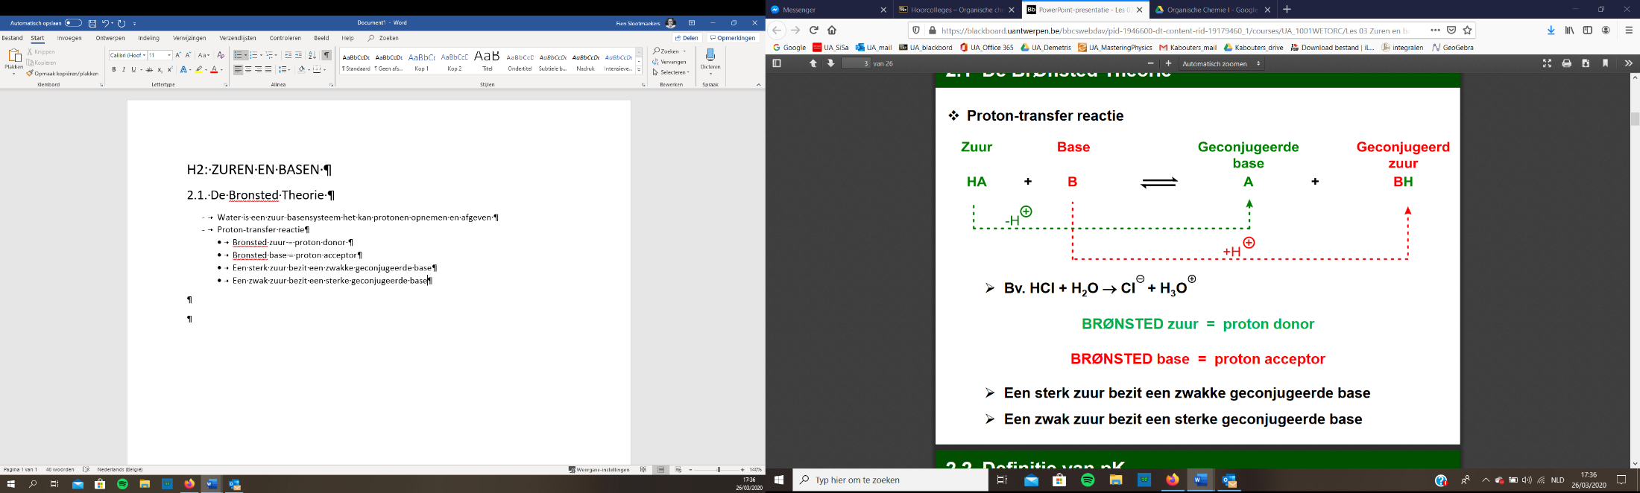Bronsted zuur = proton donor
* Bronsted base = proton acceptor
* Een sterk zuur bezit een zwakke geconjugeerde base
* Een zwak zuur bezit een sterke geconjugeerde base

2.2. De definitie van de pKa

* 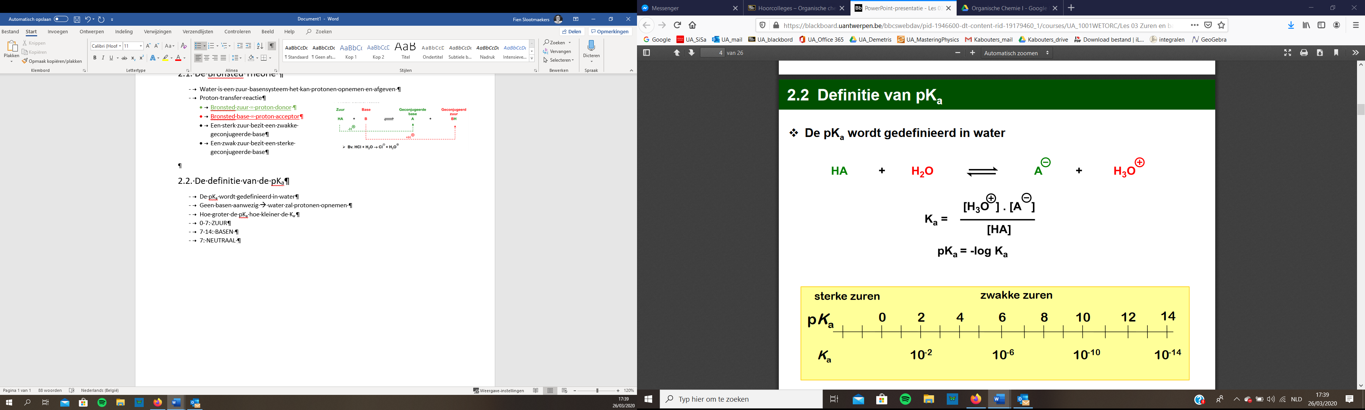De pKa wordt gedefinieerd in water
* Geen basen aanwezig 🡪 water zal protonen opnemen
* Hoe groter de pKa hoe kleiner de Ka
* **De pKa geeft een indicatie voor de sterkte van het zuur**
* pKa kan negatief zijn 🡪 sterke zuren
* zeer sterke zuren: pKa <1
* middelmatige sterke zuren: pKa = 1.5
* zwakke zuren: pka= 5-15
* zeer zwakker zuren pKa>15
* !! er is wel degelijk een verschil tussen de zuren en basen interpretatie tussen chemie II en organische chemie I
* Chemie II: zowel Ka als Kb
* Organische Chemie I:enkel Ka

|  |
| --- |
| pKa (B) + pKa (BH+) = 14 |
| Kb (B) * Ka (BH+) = 10-14 (??) |

* C-H bindingen hebben een hoge pKa waarden

2.3. Zuur of base?

2.3.1. Alcohol

* 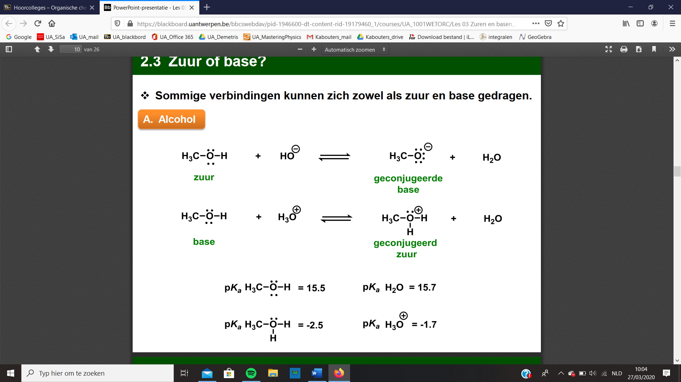Protonen afgeven aan OH- (base), er komt een vrij elektronenpaar bij
* vrij elektronen paar nodig om protonen op te nemen

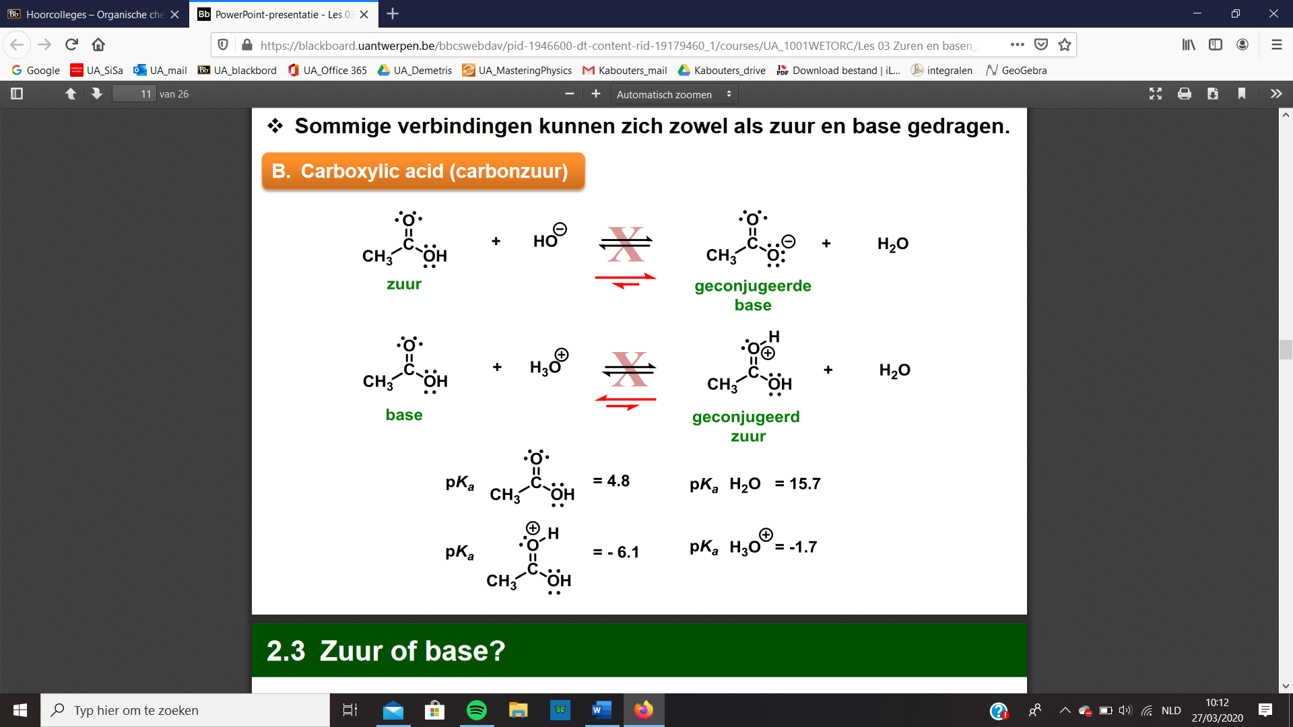2.3.2. Carboxylic acid (carbonzuur)

* Sommige verbindingen kunnen zich zowel als zuur en base gedragen
* Zuur: protonen afsplitsen waardoor de geprotoneerde vorm reactiever wordt als de niet geprotoneerde vorm

2.3.3. Amine

* 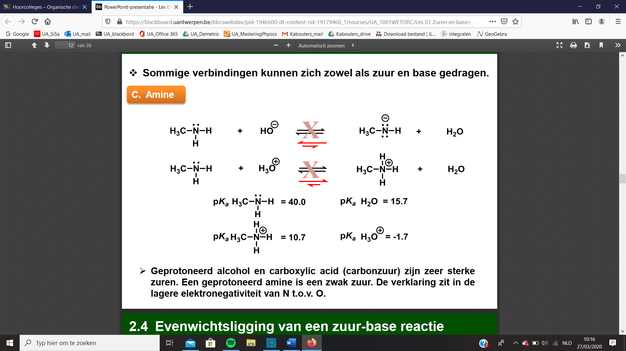Geprotoneerd alcohol en carbonzuren zijn zeer sterke zuren
* Geprotoneerd amine is een zeer zwak zuur
* Oorzaak: lagere elektronegavtiviteit van N tov O
* Protonen opnemen: makkelijk
* Protonen afgeven: moeilijker
* Het **evenwicht** ligt in de richting van het **zwakste zuur**
* **Chemische evenwicht** naar de **grootste pKa**

2.4. Evenwichtligging (Keq) van een zuur-base reactie

= kan bepaald worden uit de Ka verhoudingen van de zuren (gaan we zelf niet doen)

2.5. Effect van de structuur op de pKa

* Het **verschil** tussen een **sterk en een zwak zuur** vindt een oorsprong in de **stabiliteit van de geconjugeerde base**
* De stabiliteit van de geconjugeerde base maakt een zuur sterker
* Lagere energie 🡪 moleculen is stabieler

2.5.1. Resonantie

= elektronen verspreiden: naar beneden gaan in het PSE 🡪 orbitalen worden groter, elektronen hebben meer plaats, meer ladingsspreiding

* Meer resonantievormen tekenen 🡪 groter effect op pKa

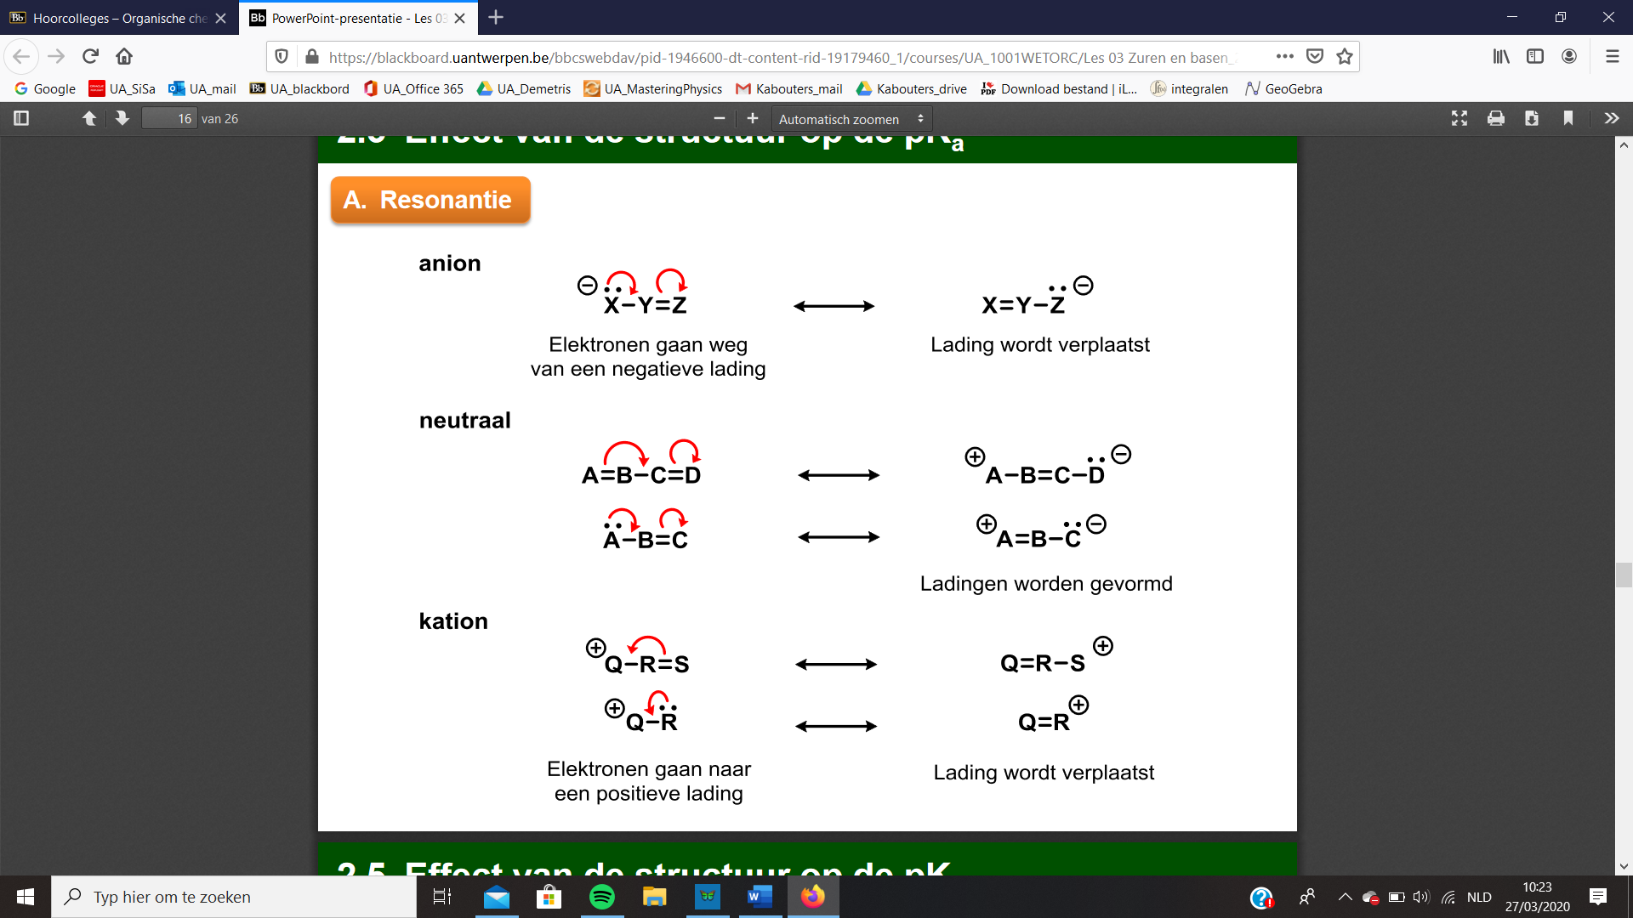

* Voorbeeld: acetaat anion
* 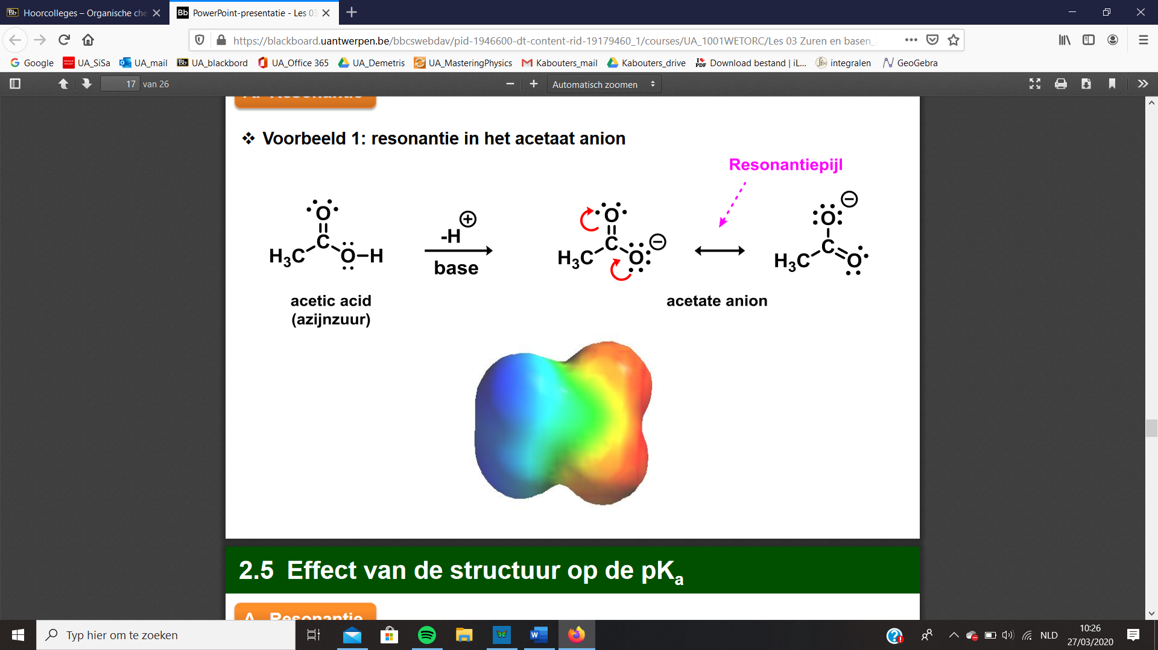Van geen resonantie structuur (zuur) naar veel resonantie structuren (base)
* Alle atomen in de carboxylate groep zijn **sp2 gehybridiseerd**
* Voorbeeld: phenolate ion
* Alle C-atomen en O-atomen in het phenolate zijn sp2 gehybridiseerd

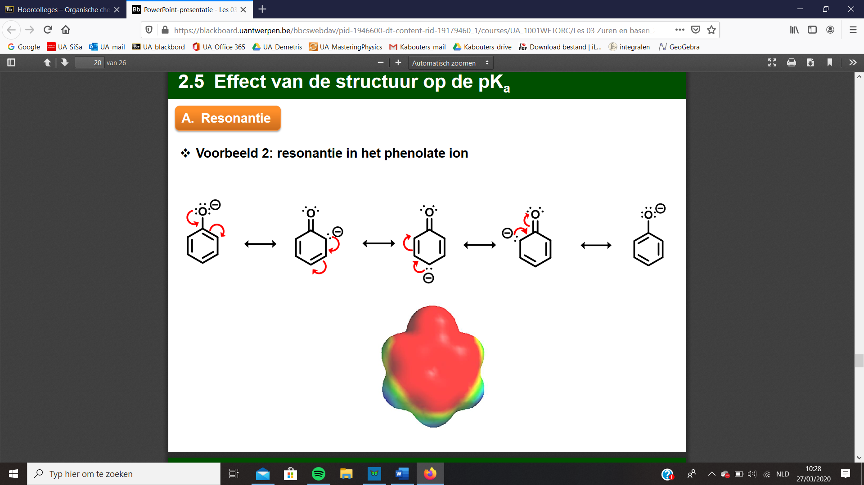

* !! andere voorbeelden zie crusus
* Een π-systeem is essentieel voor resonantie
* Geen π-systeem, geen resonantie en lading blijft gelokaliseerd
* 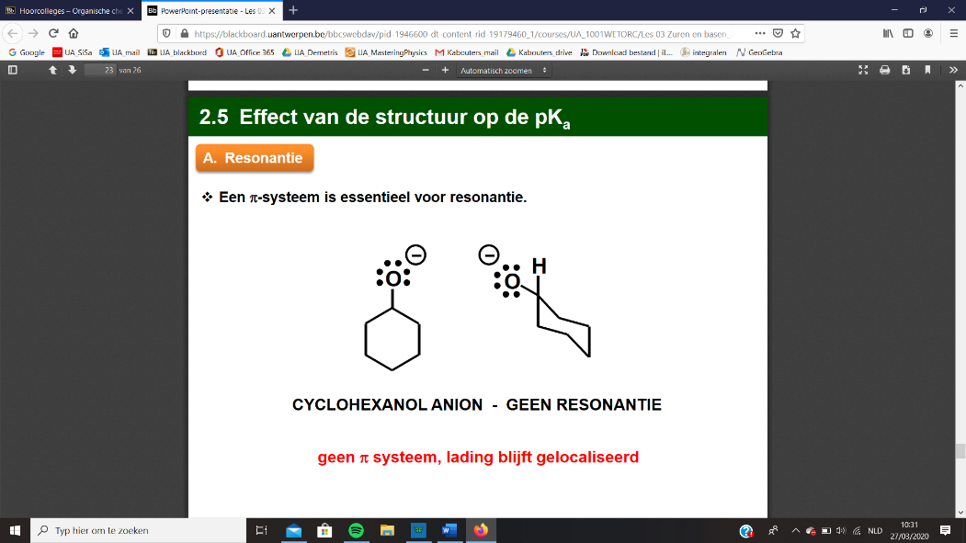Allemaal in hetzelfde vlak
* Enkel O bevindt zich niet in hetzelfde vlak dus geen dubbele binding en geen resonantie
* Meer resonantie 🡪 zuurresten gaan stabiliseren en dus een lagere pKa
* Zuren worden sterker dus de ROH gaan geen dubbele binding aangaan
* Benzeen OH zal wel een dubbele binding aangaan
* Hoe meer resonantievormen er zijn, hoe meer spreiding en hoe stabieler de zuurrest
* Tabel kunnen toepassen! (NKE)

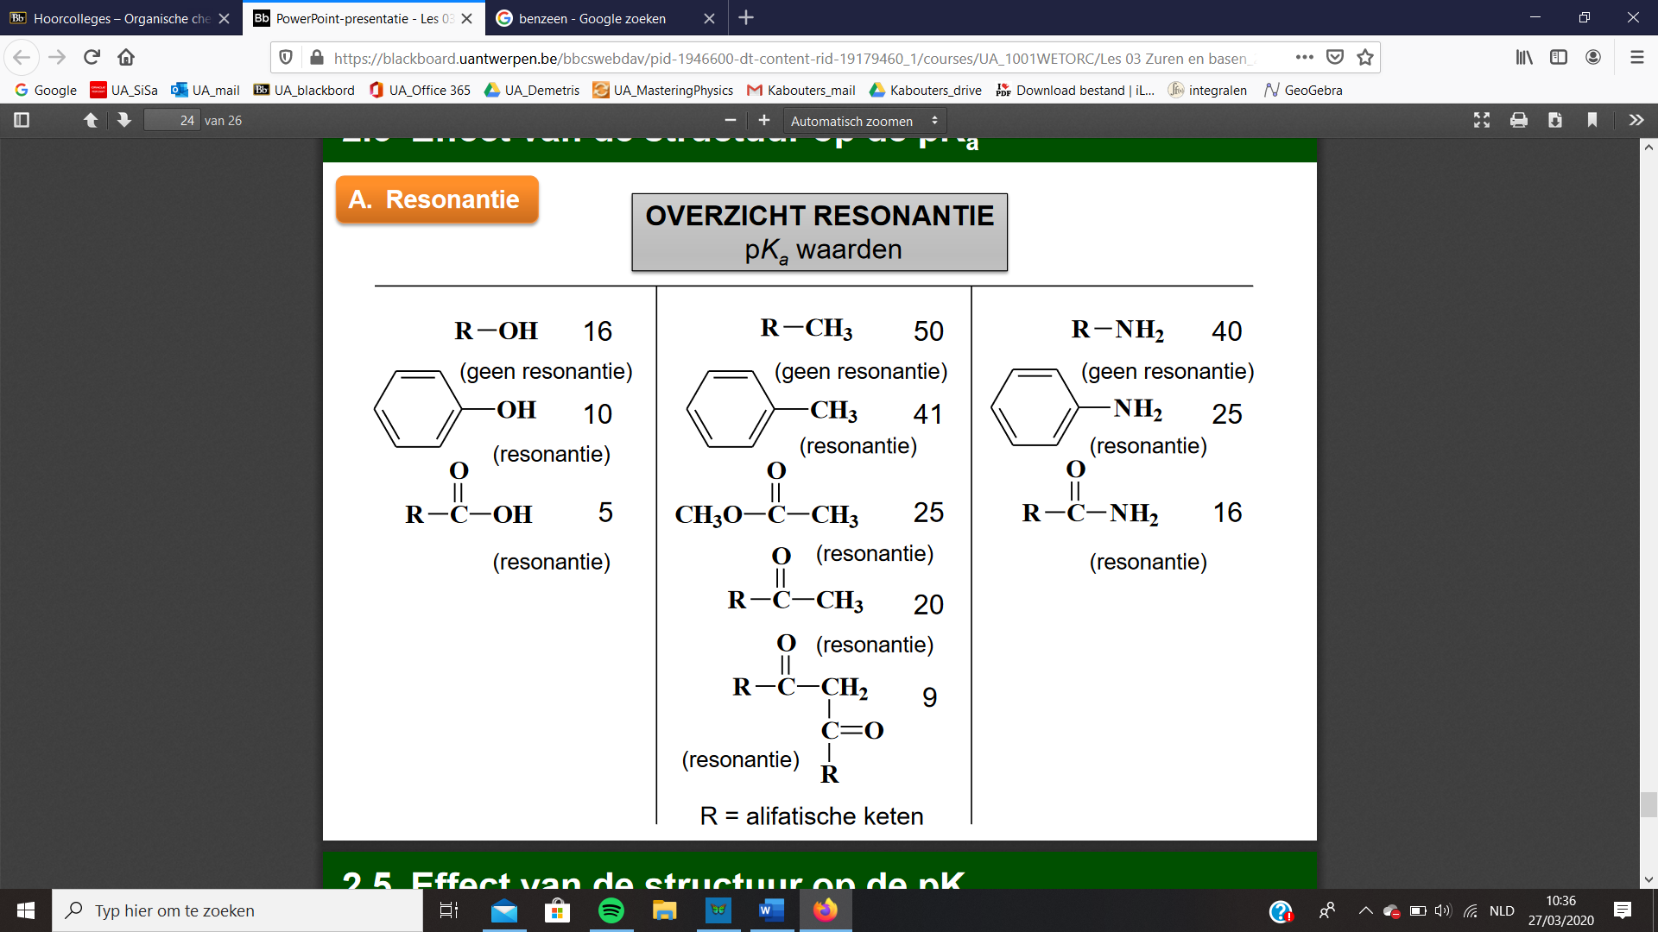

2.5.2. Elektronegativiteit

= vergelijken van systemen in dezelfde rij

* EN stijgen (opschuiven naar rechts in PSE) 🡪 sterker het zuur 🡪 lagere pKa
* Toenemende En 🡪 pKa zal dalen
* Toenemende stabilitiet geconjugeerde base 🡪 pKa zal dalen

2.5.3. Grootte van het atoom

* Toenemende atoomgrootte 🡪 pKa zal dalen
* Toenemende stabiliteit geconjugeerde base 🡪 pKa zal dalen

2.5.4. Hybridisatie

* 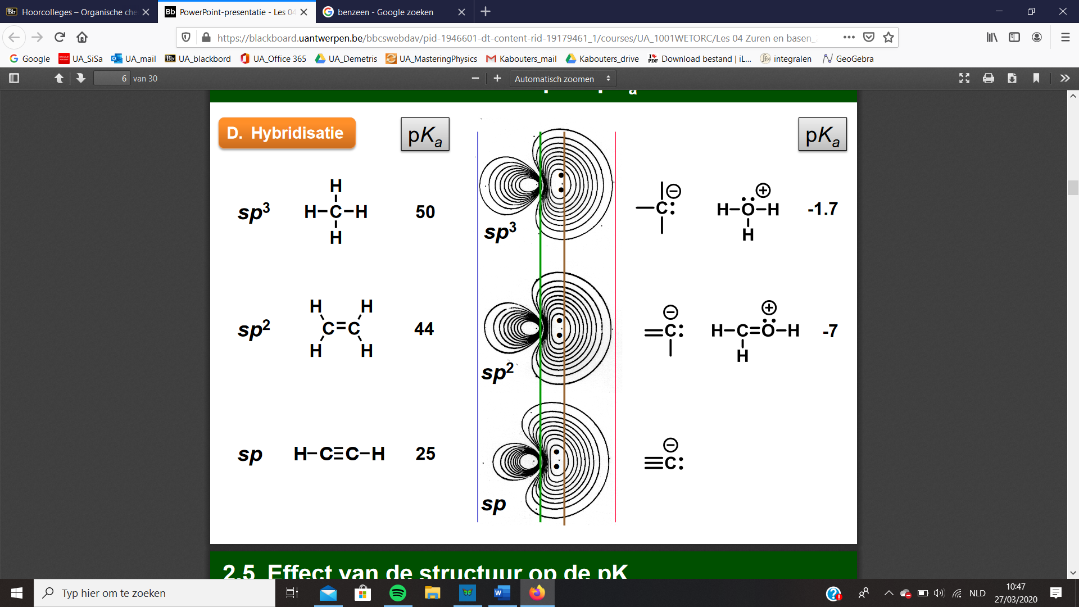Hoe meer s-karakter een orbitaal heeft, hoe dichter de elektronen bij de kern zitten
* Elektronen worden beter gestabiliseerd in een sp-orbitaal dan in een sp2 orbitaal en op hun beurt worden deze sp2-orbitalen beter gestabiliseerd dan in een sp3-orbitaal
* Sp en sp2 gaan elektronen makkelijker verspreiden, dus een sterker zuur
* Sp3: weinig ladingsverschil rond C-atoom

2.5.5. Inductieve effecten

* Hoe groter de EN, hoe groter het effect
* Hoe meer EN, hoe groter het effect
* Halogenen toevoegen, de pKa zal dalen
* Fluor zal het grootste effect hebben omdat de EN daar het grootste is
* Hoe groter de afstand, hoe kleiner het effect

2.5.6. Ladingen

* Positieve geladen moleculen zijn zuurder dan ongeladen moleculen
* Niet geprotoneerde: zwakke zuren
* Wel geprotoneerde: sterke zuren

2.5.7. Solvatatie effecten

* pKa is solvent gevoelig en dus andere structuren bekomen is mogelijk

2.5.8. Algemeen overzicht effecten op pKa

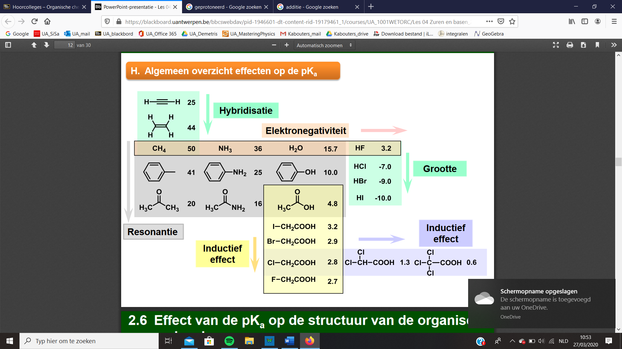

2.6. Effect van de pKa op de structuur van de organische moleculen (niet gezien in de les)

2.7. De Lewis Theorie

* Al en B zijn elektronen arm maar weten toch nog de octetstructuur te vervolledigen dus moeten ze een elektronenpaar halen van de andere moleculen
* Gevolg: zuur ontvangt nieuwe binding van de base

**= donor-acceptor-complex**

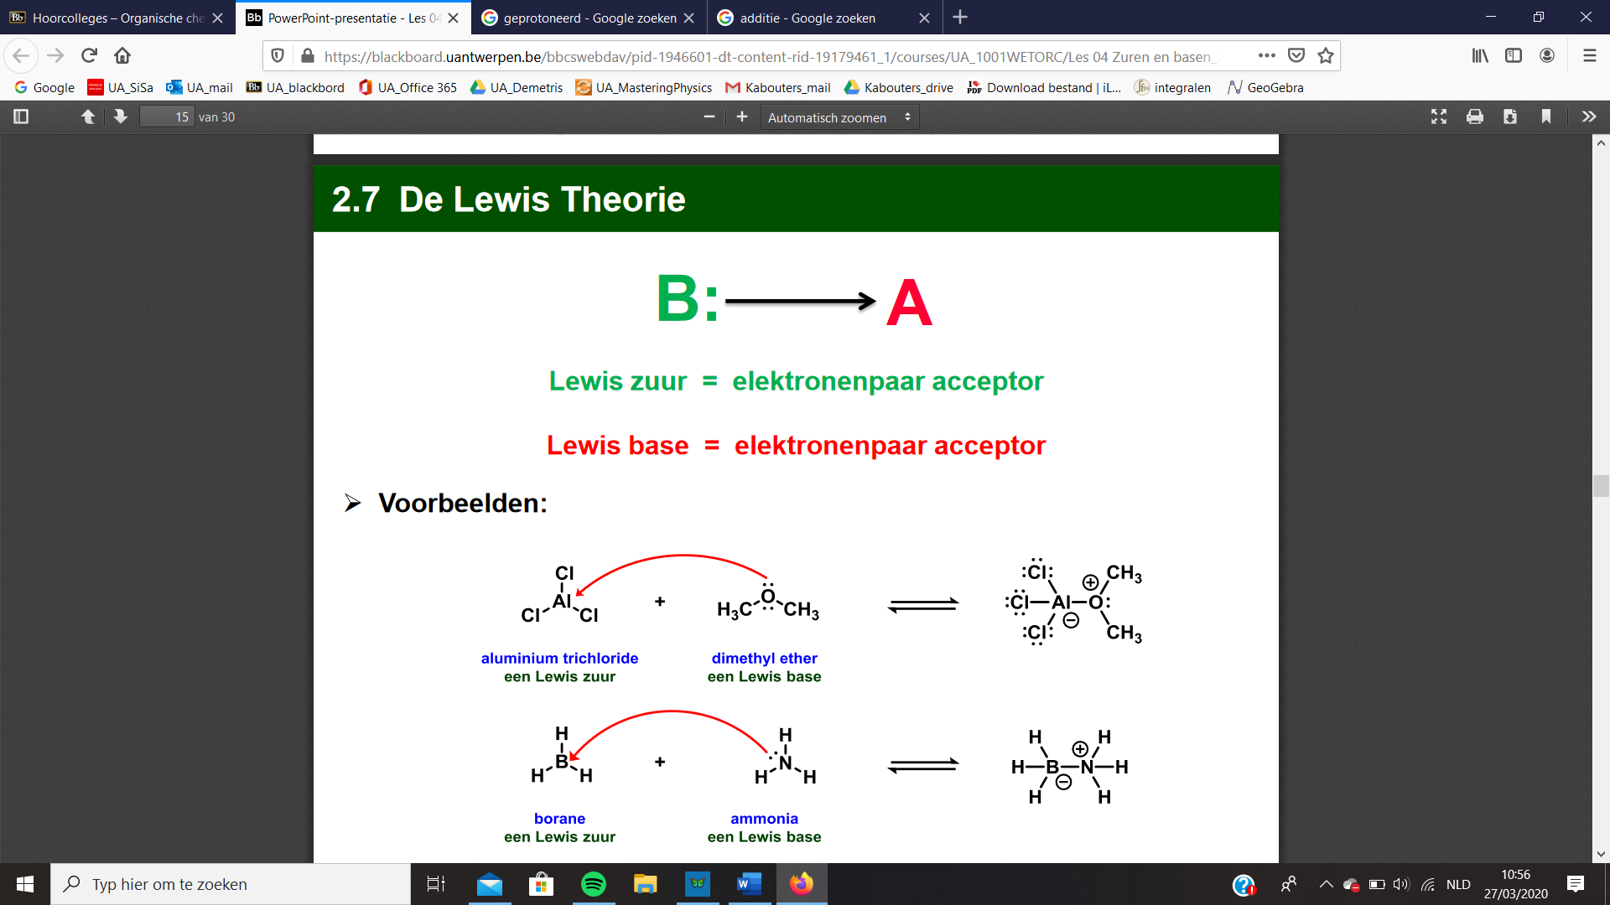

* Verschil met Bronsted
* Zuur = proton donor
* Base = proton acceptor